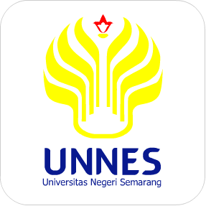

USULAN PROGRAM KREATIVITAS MAHASISWA
PELATIHAN KEPEMIMPINAN DAN ORGANISASI BAGI KARANG TARUNA DEMI EKSISTENSI KEPEMUDAAN DI LINGKUNGAN MASYARAKAT

BIDANG KEGIATAN :
PKM PENGABDIAN MASYARAKAT

Diusulkan oleh :
- Oki Purwaningsih (4301415058) angkatan 2015
- Farikhahtin (4001414025) angkatan 2014
- Rahma Zul Fidianto (5202415046) angkatan 2015
- Harum Nurin Setyowening (4011415009) angkatan 2015

UNIVERSITAS NEGERI SEMARANG
SEMARANG
2015

PENGESAHAN USULAN PKM-PENGABDIAN MASYARAKAT

- Judul Kegiatan : Pelatihan Kepemimpinan dan
Organisasi bagi Karang Taruna Demi Eksistensi Kepemudaan di Lingkungaan Masyarakat

- Bidang Kegiatan : PKM PENGABDIAN
MASYARAKAT
- Ketua Pelaksana Kegiatan :
- Nama Lengkap : Oki Purwaningsih
- NIM : 4301415058
- Jurusan : Kimia
- Universitas/Institut/Politeknik : Universitas Negeri Semarang
- Alamat Rumah dan No Hp : Desa Pekuncen Rt 01 Rw 06
Kecamatan Jaatiawang Kabupaten
Banyumas Jawa Tengah dan
087719535122
- Alamat Email : purwaningsihoki@gmail.com
- Anggota Pelaksana Kegiatan :3 orang
- Dosen Pendamping :
- Nama Lengkap dan Gelar : Samuel Budi Santoso, S.Si, M.Si
- NIDN : 0018048202
- Alamat Rumah dan No Telepon : Wonodri Grajen 1 / 435 Semarang
- Biaya Kegiatan Total :
- Dikti :Rp 6.420.000
- Sumber Lain : -
- Jangka Waktu Pelaksanaan : 3 bulan

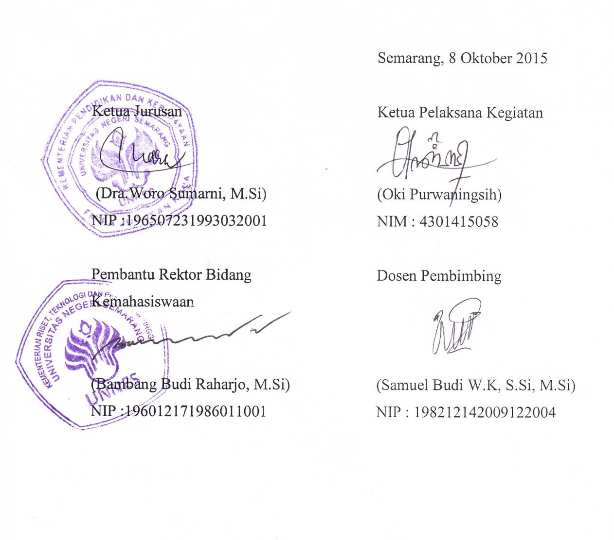

DAFTAR ISI
HALAMAN SAMPUL………………………………………………………….i
LEMBARPENGESAHAN……………………………………………………...ii
DAFTAR ISI……………………………………………………………………iii
RINGKASAN…………………………………………………………………..iv
BAB 1 PENDAHULUAN
Latar belakang…………………………………………………………………..1
Perumusan masalah……………………………………………………………..1
Tujuan Program………………………………………………………………....1
Luaran yang diharapkan………………………………………………………...2
Manfaat program…………………………………………………… ………….2
BAB 2 GAMBARAN UMUM RENCANA USAHA
Gambaran umum masyarakat sasaran......………………………………….……3
BAB 3 METODE PELAKSANAAN
Metode Presentasi dan Diskusi…………………………………………….……3
Metode Pelatihan………………………………………………………………...3
BAB 4 BIAYA DAN JADWAL
Anggaran biaya……………………………………..………….…………….….4
Jadwal kegiatan……………………………………………..………………...…5
LAMPIRAN
Lampiran 1. Biodata ketua dan anggota………………………………........…. 6-10
Lampiran 2. Justifikasi anggaran kegiatan……………………………….....… 11
Lampiran 3. Susunan Organisasi Tim Peneliti dan Pembagian Tugas..………..12
Lampiran 4. Surat Pernyataan Ketua Peneliti/ Pelaksana…………………..… 13
Lampiran 5. Surat Pernyataan Kesediaan Mitra……………………………….14

RINGKASAN
Karang Taruna adalah organisasi para pemuda atau remaja yang ada di desa atau kelurahan. Karang taruna berfungsi sebagai wadah pembinaan para pemuda desa atau kelurahan tersebut. Sebagai wadah pembinaan bagi para pemuda di sekitar lingkungan masyarakatnya, maka sudah sepatutnya karang taruna sebagai organisasi kepemudaan mempunyai kecakapan dalam memimpin dan berorganisasi. Oleh karena itu penulis mengadakan Pelatihan Kepemimpinan dan Organisasi Bagi Karang Taruna demi Eksistensi Keemudaan di Lingkungan Masyarakat. Pelatihan ini akan dimulai dari Desa Pekuncen khususnya RW 01 dan RW 06. Nantinya program ini akan dilanjutkan ke desa lain bahkan sampai kabupaten-kabupaten lain, agar eksistensi kepemudaan di desa-desa tetap terjaga. Metode yang digunakan yaitu dengan

Kata kunci : Kepemimpinan dan Organisasi, Karang Taruna, Kepemudaan

BAB 1. PENDAHULAN
  - LATAR BELAKANG
Pemuda diidentikkan dengan kaum muda yang merupakan generasi bangsa, yang akan menentukan perubahan-perubahan dimasa yang akan datang. Di dalam masyarakat pemuda merupakan satu identitas yang potensial sebagai penerus cita-cita perjuangan bangsa dan sumber insani bagi pembangunan bangsanya karma pemuda sebagai harapan bangsa dapat diartikan bahwa siapa yang menguasai pemuda akan menguasai masa depan.
Melalui organisasi Karang Taruna, pemuda memiliki wadah pembinaan bagi para pemuda lain di sekitar lingkungan masyarakatnya. Namun akhir-akhir ini organisasi kepemudaan Karang Taruna ini bukan lagi sebagai wadah pembinaan, tetapi hanya sebagai tempat berkumpul di malam minggu tanpa melakukan latihan-latihan kepemudaan atau kegiatan yang mengarah pada kepemudaan, sehingga dari masyarakat sendiri sudah tidak mempedulikan lagi keberadaan organisasi kepemudaan ini dan tidak mempercayai kinerja yang dimiliki para pemuda di lingkungan masyarakatnya.
Oleh karena itu penulis mengadakan Pelatihan Kepemimpinan dan Organisasi Bagi Karang Taruna Demi Eksistensi Kepemudaan di Lingkungan Masyarakat.

  - PERUMUSAN MASALAH
- Bagaimana membina para pemuda dengan mengadakan pelatihan kepemimpinan dan organisasi?
- Bagaimana cara menjaga eksistensi kepemudaan dilingkungan masyarakat?

  - TUJUAN PROGRAM
- Melakukan pembinaan bagi para pemuda dengan mengadakan pelatihan kepemimpinan dan organisasi
- Menjaga eksistensi kepemudaan di lingkungan masyarakat
  - LUARAN YANG DIHARAPKAN
- Dari program ini diharapkan memberikan pengembangan ketrampilan bagi mahasiswa untuk melaksanakan penelitian dan pengabdian masyarakat dalam kaitan pelaksanaan Tri Dharma Perguruan Tinggi.
- Setelah pelatihan selesai diharapkan para pemuda mempunyai bekal kepemimpinan dan berorganisasi
- Dengan bekal yang dimiliki para pemuda diharapkan dapat menjalankan organisasi kepemudaan dengan baik sehingga eksistensi pemuda di lingkungan masyarakat dapat terjaga

  - MANFAAT PROGRAM
- Meningkatkan kualitas organisasi kepemudaan yang ada lingkungan masyarakat
- Menghasilkan para pemuda yang memiliki jiwa kepemimpinan dan pandai juga terampildalam berorganisasi
- Memberikan pengembangan ketrampilan bagi mahasiswa untuk melaksanakan penelitian dan pengabdian masyarakat dalam kaitan pelaksanaan Tri Dharma Perguruan Tinggi.

BAB 2. GAMBARAN UMUM RENCANA USAHA
2.1 Gambaran Umum Masyarakat Sasaran
Desa Pekuncen, kecamatan Jatilawang, Banyumas, Jawa Tengah merupakan salah satu daerah dengan potensi remaja atau pemuda yang banyak. Beberapa RW telah menjalankan organisasi kepemudaan bagi para pemudanya. Namun sejauh ini organisasi ini hanya sekedar symbol adanya organisasi kepemudaan, dan hanya sebagai tempat berkumpul di hari minggu tanpa adanya kegiatan-kegiatan yang mencerminkan adanya organisasi kepemudaan. Hal ini dikarenakan kurangnya ilmu dari anggota kepemudaannya sendiri untuk bisa menjalankan organisasi sesuai yang seharusnya atau bahkan bisa melaksanakan kegiatan yang inovasi melalui organisasi kepemudaan itu. Sehingga dari masyarakat sekitar tidak begitu apresiasi dengan keberadaan organisasi kepemudaan , dan bahkan tidak memperdulikan ada tidaknya organisasi kepemudaan atau Karang Taruna.

BAB 3 METODE PELAKSANAAN
- Metode Presentasi dan Diskusi
Program PKM-M ini diawali dengan memberikan materi tentang kepemimpinan dan organisasi bagi para pengurus dan anggota Karang Taruna. Semua pengurus dan anggota Karang Taruna dikumpulkan dalam suatu runagan dengan tim pelaksana untuk memberikan materi kepemimpinan dan organisasi. Media yang digunakan yaitu LCD proyektor. Acara kemudian dilanjutkan degan diskusi untuk memperdalam pemahaman para peserta mengenai materi kepemimpinan dan organisasi.
- Metode Pelatihan
Pada metode kali ini, para pengurus dan anggotanya dilatih secara langsung untuk melaksanakan kegiatan atau program kerja dengan ketentuan atau aturan-aturan yang sesuai materi yang telah didapatkan dari metode sebelumnya.
BAB 4. BIAYA ANGGARAN DAN JADWAL KEGIATAN
  - ANGGARAN BIAYA
No. | Jenis Pengeluaran | Biaya
1 | Peralatan penunjang
 | 1. Sewa LCD dan Layar | Rp 1,000,000
 | 2.Sewa Wereless | Rp 100,000
 | 3. Sewa Ruang Pelatihan | Rp 500,000
 | 4. Dana Internet + Listrik | Rp 200,000
 | Total | Rp 1,800,000
2 | Bahan Habis Pakai
 | 1. ATK (Kertas , Pulpen, Penghapus, fotocopy materi) | Rp 258,000
 | 2. Konsumsi program kegiatan untuk 50 orang | Rp 2,242,000
 | Total | Rp 2,500,000
3 | Perjalanan
 | 1. Transportasi pemantauan dan pelatihan (5 kali) | Rp 600,000
 | 2. Transportasi pendamping 4 orang | Rp 1,000,000
 | Total | Rp 1,600,000
4 | Lain-lain
 | 1. Administrasi | Rp 100,000
 | 2. Biaya Komunikasi | Rp 200,000
 | 3. Pembuatan Laporan | Rp 50,000
 | 4. Biaya tak teduga | Rp 200,000
 | Total | Rp 550,000
 | Jumlah | Rp 6,450,000

  - JADWAL KEGIATAN

No. | Jenis Kegiatan | Waktu Kegiatan (Bulan)
No. | Jenis Kegiatan | 1 | 2 | 3
1 | Persiapan semua yang dibutuhkan
2 | Pemberitahuan ke setiap Karang Taruna
3 | Pemberian materi dan diskusi
4 | Pelatihan
5 | Penulisan draf laporan akhir
6 | Pengiriman ke dikti

LAMPIRAN
LAMPIRAN 1. Biodata Ketua, Anggota dan Dosen Pembimbing
- Identitas Diri Ketua
Nama Lengkap | Oki Purwaningsih
Jenis Kelamin | Perempuan
Program Studi | Pendidikan Kimia
NIM | 4301415058
Tempat dan Tanggal Lahir | Banyumas, 23 Desember 1997
Email | purwaningsihoki@gmail.com
No Telepon/Hp | 087719535122

- Riwayat Pendidikan
 | SD | SMP | SMA
Nama Institusi | SD N 1 Pekuncen | SMP N 1 Jatilawang | SMA N Jatilawang
Jurusan |  |  | IPA
Tahun Masuk | 2003-2009 | 2009-2012 | 2012-2015
Lulus | 2003-2009 | 2009-2012 | 2012-2015

Semua data yang saya isikan dan tercantum dalam biodata ini adalah benar dan dapat dipertanggungjawabkan secara hukum. Apabila di kemudian hari ternyata dijumpai ketidaksesuaian dengan kenyataan, saya sanggup menerima sanksi.

Demikian biodata ini saya buat dengan sebenarnya untuk memenuhi salah satu persyaratan dalam pengajuan Hibah Progam Kreativitas Mahasiswa.

Semarang, 8 Oktober 2015
Pengusul
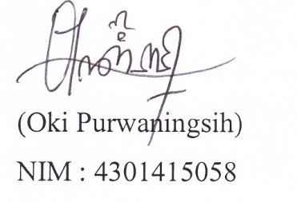
- Identitas Diri Anggota
Nama Lengkap | Harum Nurin Setyowening
Jenis Kelamin | Perempuan
Program Studi | Pendidikan Biologi
NIM | 4011415009
Tempat dan Tanggal Lahir | Wonosobo, 23 Desember 1996
Email | weninghanse@yahoo.co.id
No Telepon/Hp | 08970523999

- Riwayat Pendidikan
 | SD | SMP | SMA
Nama Institusi | MI Muhammadiyah Kalbeber | SMP N 1 Mojotengah | SMA N 1 Wonosobo
Jurusan |  |  | IPA
Tahun Masuk | 2003-2009 | 2009-2012 | 2012-2015
Lulus | 2003-2009 | 2009-2012 | 2012-2015

Semua data yang saya isikan dan tercantum dalam biodata ini adalah benar dan dapat dipertanggungjawabkan secara hukum. Apabila di kemudian hari ternyata dijumpai ketidaksesuaian dengan kenyataan, saya sanggup menerima sanksi.

Demikian biodata ini saya buat dengan sebenarnya untuk memenuhi salah satu persyaratan dalam pengajuan Hibah Progam Kreativitas Mahasiswa.

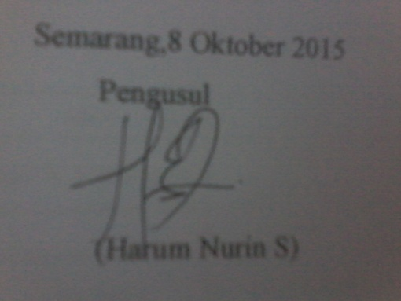

- Identitas Diri Anggota
Nama Lengkap | Rahma Zul Fidianto
Jenis Kelamin | Laki-laki
Program Studi | Pendidikan Teknik Otomotif
NIM | 5202415046
Tempat dan Tanggal Lahir | Banyumas, 26 Januari 1997
Email | Rahmazul17@gmail.com
No Telepon/Hp | 08991458571

- Riwayat Pendidikan
 | SD | SMP | SMA
Nama Institusi | SD N 2 Bojong | SMP N 1 Wangon | SMA N Jatilawang
Jurusan |  |  | IPA
Tahun Masuk | 2003-2009 | 2009-2012 | 2012-2015
Lulus | 2003-2009 | 2009-2012 | 2012-2015

Semua data yang saya isikan dan tercantum dalam biodata ini adalah benar dan dapat dipertanggungjawabkan secara hukum. Apabila di kemudian hari ternyata dijumpai ketidaksesuaian dengan kenyataan, saya sanggup menerima sanksi.

Demikian biodata ini saya buat dengan sebenarnya untuk memenuhi salah satu persyaratan dalam pengajuan Hibah Progam Kreativitas Mahasiswa.

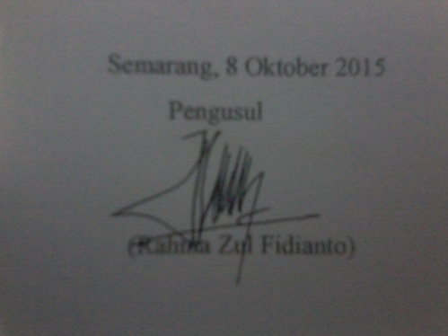

- Identitas Diri Anggota
Nama Lengkap | Farikhatin
Jenis Kelamin | Perempuan
Program Studi | Pendidikan IPA
NIM | 4001414025
Tempat dan Tanggal Lahir | Banyumas, 28 September 1996
Email | Farikhahtin@gmail.com
No Telepon/Hp | 085842883500

- Riwayat Pendidikan
 | SD | SMP | SMA
Nama Institusi | SD N Ajibarang Wetan | SMP N 1 Ajibarang | SMA N Ajibarang
Jurusan |  |  | IPA
Tahun Masuk | 2004-2008 | 2008-2011 | 2011-2014
Lulus | 2004-2008 | 2008-2011 | 2011-2014

Semua data yang saya isikan dan tercantum dalam biodata ini adalah benar dan dapat dipertanggungjawabkan secara hukum. Apabila di kemudian hari ternyata dijumpai ketidaksesuaian dengan kenyataan, saya sanggup menerima sanksi.

Demikian biodata ini saya buat dengan sebenarnya untuk memenuhi salah satu persyaratan dalam pengajuan Hibah Progam Kreativitas Mahasiswa.

Semarang,8 Oktober 2015
Pengusul

(Farikhahtin)
- Identitas Diri Dosen Pembimbing
Nama Lengkap | Samuel Budi W.K, S.Si, M.Si
Jenis Kelamin | Laki-laki
Tugas Mengajar | Kimia Organik 1  Sintesis Organik  Pembimbing Skripsi
NIP | 198212142009122004
Tempat dan Tanggal Lahir | Semarang, 18 April 1982
Email | samuelbudiunnes@gmail.com
No Telepon/Hp | 081802467015

Semua data yang saya isikan dan tercantum dalam biodata ini adalah benar dan dapat dipertanggungjawabkan secara hukum. Apabila di kemudian hari ternyata dijumpai ketidaksesuaian dengan kenyataan, saya sanggup menerima sanksi.

Demikian biodata ini saya buat dengan sebenarnya untuk memenuhi salah satu persyaratan dalam pengajuan Hibah Progam Kreativitas Mahasiswa.

Semarang, 8 Oktober 2015
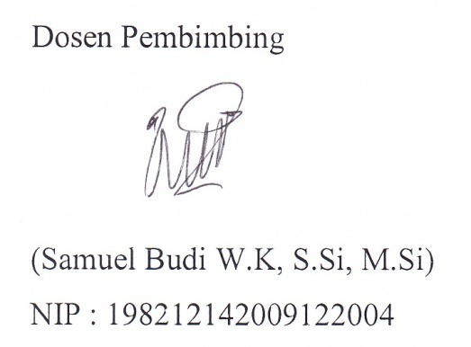

LAPORAN 2. Justifikasi Anggaran Kegiatan

- Peralatan Penunjang
No. | Material | Justifikasi Pemakaian | Kuantitas | Harga Satuan
1 | Sewa LCD dan Layar | Pelatihan | 2 buah | Rp 500,000
2 | Sewa Wereless | Pelatihan | 2 buah | Rp 50,000
3 | Sewa Ruang Pelatihan | Pelatihan | 1 unit | Rp 500,000
4 | Dana listrik dan Internet | Pengumpulan Data |  | Rp 200,000
Subtotal |  |  |  | Rp 1,250,000

- Bahan Habis Pakai
No. | Material | Justifikasi Pemakaian | Kuantitas | Harga Satuan
1 | ATK
 | Kertas HVS A4 | Pelatihan | 4 rim | Rp 35,000
 | Pulpen | Pelatihan | 4 pacs | Rp 2,000
 | Penghapus | Pelatihan | 60 buah | Rp 1,000
 | Fotokopi materi | Pelatihan |  | Rp 50,000
2 | Konsumsi
 | Konsumsi peserta x 4 | Pelatihan | 50 orang | Rp 10,000
 | Snack | Pelatihan | 100 buah | Rp 2,000
 | Coffe break | Pelatihan |  | Rp 42,000
Subtotal |  |  |  | Rp 142,000

- Perjalanan
No. | Material | Justifikasi Pemakaian | Kuantitas | Harga satuan
1 | Transportasi Pemantauan dan Pelatihan | Transportasi | 5 kali | 120000
2 | Transportasi Pemndamping | Transportasi | 4 orang | 250000
 |  | Subtotal |  | 370000

- Lain-lain
No. | Material | Justifikasi pemakaian | Kuantitas | Harga satuan
1 | Administrasi | Pelaksanaan dan pelaporan |  | Rp 100,000.00
2 | Biaya komunikasi | Pelaksanaan dan pelaporan |  | Rp 200,000.00
3 | Pembuatan Laporan | Pelaksanaan dan pelaporan |  | Rp 50,000.00
4 | Biaya tak terduga | Pelaksanaan dan pelaporan |  | Rp 200,000.00
Subtotal |  |  |  | Rp 550,000.00

Lampiran 3. Susunan Organisasi Tim Penyusun dan Pembagian Tugas

No. | Nama/NIM | Program studi | Bidang Ilmu | Alokasi Waktu (jam/minggu) | Uraian Tugas
1 | Oki Purwaningsih/ 4301415058 | Pend. Kimia | Eksak | 12 jam/minggu | Mengarahkan dalam segala urusan terkait PKMM
2 | Farikhatin/ 4001414025 | Pend.IPA | Eksak | 12 jam/minggu | Membantu pelatihan dan pembuatan laporan
3 | Rahma Zul Fidianto/ 5202415046 | Pend.Teknik Otomotif | Eksak | 12 jam/minggu | Membantu pelatihan dan pembuatan laporan
4 | Harum Nurin S/ 4011415009 | Pend.Biologi | Eksak | 12 jam/minggu | Membantu pelatihan dan pembuatan laporan

KEMENTERIAN PENDIDIKAN DAN KEBUDAYAAN
UNIVERSITAS NEGERI SEMARANG (Unnes)
Kantor: Gedung H lt 4 Kampus, Sekaran, Gunungpati, Semarang
Rektor: (024)8508081 Fax (024)8508082,
Website: www.unnes.ac.id - E-mail: unnes@unnes.ac.id
SURAT PERNYATAAN KETUA PELAKSANA

Yang bertanda-tangan di bawah ini:

Nama : Oki Purwaningsih
NIM : 4301415058
Program Studi : Pendidikan Kimia
Fakultas : Fakultas Matematika dan Ilmu Pengetahuan Alam

Dengan ini menyatakan bahwa usulan Program Kreativitas Mahasiswa bidang
Pengabdian Masyarakat saya dengan judul: “Pelatihan Kepemimpinan dan Organisasi Demi Eksistensi Kepemudaan di Lingkungan Masyarakat”
yang diusulkan untuk tahun anggaran 2015 bersifat orisinil dan belum pernah dibiayai oleh lembaga atau sumber dana lain.
Bilamana di kemudian hari ditemukan ketidaksesuaian dengan pernyataan ini, maka saya bersedia dituntut dan diproses sesuai dengan yang berlaku dang mengembalikan seluruh biaya penelitian yang sudah diterima ke kas negara.
Demikian pernyataan ini dibuat dengan sesungguhnya dan dengan sebenar-benarnya
.
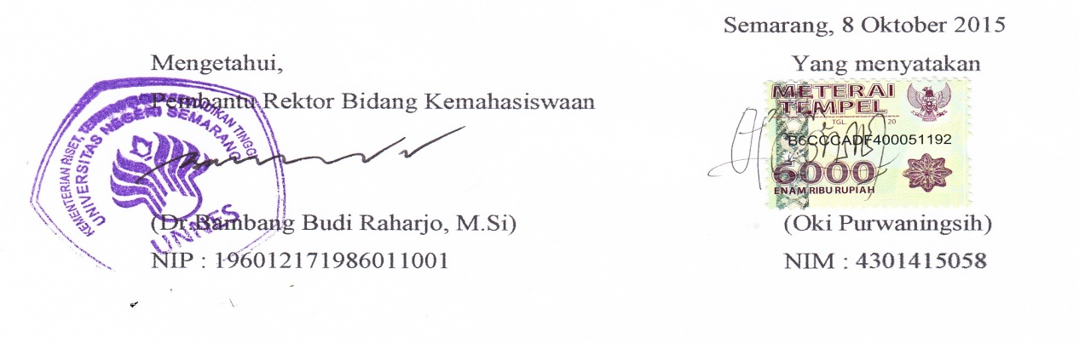
Lampiran 5. Surat Pernyataan Kesediaan dari Mitra

SURAT PERNYATAAN LESEDIAAN KERJASAMA DARI MITRA USAHA DALAM PELAKSANAAN PROGREM KREATIVITAS MAHASISWA

Yang bertandatangan di bawah ini,

Nama : Untung Prayoga
Pimpinan Mitra Usaha : Karang Taruna Rw 06 Desa Pekuncen
Alamat : Desa Pekuncen Rt 02 Rw06 Kec. Jatilawang Kab Banyumas

Dengan ini menyatakan bersedia untuk Bekerjasama dengan Pelaksana Kegiatan Program Kreativitas Mahasiswa Pengabdian Masyarakat

Nama Ketua Tim Pengusul : Oki Purwaningsih
Nomor Induk Mahasiswa : 4301415058
Program Studi : Pendidikan Kimia
Nama Dosen Pembimbing :
Perguruan Tinggi : Universitas Negeri Semarang

guna menerapkan dan/atau mengembangkan IPTEKS pada tempat usaha kami.
Bersama ini pula kami nyatakan dengan sebenarnya bahwa di antara pihak Mitra Usaha dan Pelaksana Kegiatan Program tidak terdapat ikatan kekeluargaan dan ikatan usaha dalam wujud apapun juga.
Demikian Surat Pernyataan ini dibuat dengan penuh kesadaran dan tanggung jwab tanpa ada unsur pemaksaan di dalam pembuatannya untuk dapat digunakan sebagaimana mestinya.

Semarang, 8 Oktober 2015
Yang menyatakan
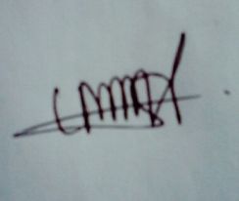
(Untung prayoga)

